Załącznik nr 3 do SWZ
UMOWA nr WT/TP/05/2024
W dniu …………………….. pomiędzy:
Politechniką Warszawską, Wydziałem Transportu, z siedzibą w Warszawie (00-661),
pl. Politechniki 1 (adres do korespondencji-ul. Koszykowa 75, 00-662 Warszawa);
NIP 525-000-58-34; REGON 000001554, reprezentowaną na podstawie pełnomocnictwa Rektora Politechniki Warszawskiej nr BR-P-344/2021 przez Panią prof. dr hab. inż. Mariannę Jacynę - Dziekana Wydziału Transportu, zwaną dalej Zamawiającym
a
………………………………………….…….……. z siedzibą w …………………………………, przy ul. …………………..……, ……………………………. NIP: ………………..……; REGON ……….….…, KRS ………………………………………,
reprezentowaną przez: ………………………………………………………………
zwaną/nym dalej Wykonawcą
W wyniku przeprowadzenia postępowania, na podstawie art. 275 pkt 1) ustawy z dnia 11 września 2019 r. – Prawo zamówień publicznych , dalej „ustawa”, została zawarta Umowa następującej treści:
§ 1. Przedmiot umowy, okres realizacji
- Przedmiotem niniejszej umowy jest usługa mycia …………. w budynkach Wydziału Transportu Politechniki Warszawskiej - ……… Skrzydło, wg szczegółowego opisu przedmiotu zamówienia, który stanowi Załącznik nr 1 do Umowy. Dobór techniki wykonania usługi leży po stronie Wykonawcy.
- Przedmiot umowy będzie realizowany w terminie do 60 dni kalendarzowych licząc
od daty zawarcia umowy, jednak nie później niż do 30 września br.
- Szczegółowy harmonogram realizacji prac, w tym dostępowość sal, pokoi zostanie uzgodniony przez przedstawiciela Zmawiającego i Wykonawcę wskazanych w § 7 Umowy.
- Zamawiający wymaga, aby stosowane do realizacji przedmiotu umowy środki czystości posiadały odpowiednie do ich rodzaju karty charakterystyki, pozwolenia na wprowadzenie, dopuszczenie do obrotu lub inne obowiązujące dokumenty związane z ich specyfiką, dopuszczające do stosowania przez Wykonawcę przy realizacji zamówienia.
Na wezwanie Zamawiającego, w trakcie realizacji zamówienia, Wykonawca jest zobowiązany do ich przedstawienia.
- Środki czystości muszą być odpowiednie do rodzaju mytej powierzchni, a także stosowane przed upływem terminu przydatności do użycia i w okresie ważności gwarancji producenta.
- W przypadku stosowania przez Wykonawcę technik alpinistycznych, pracownicy Wykonawcy muszą posiadać uprawnienia alpinistyczne tj. świadectwo ukończenia kursu technik alpinistycznych, szkolenia BHP przewidziane Kodeksem pracy, aktualne badania wysokościowe oraz wykupione ubezpieczenie NNW i OC.
- Zamawiający i Wykonawca będą kontaktować się za pośrednictwem poczty elektronicznej i telefonu oraz osobiście w trakcie trwania spotkania w sprawie szczegółów jego realizacji. Osoby upoważnione do kontaktu podane są w § 7 niniejszej Umowy.
§ 2. Obowiązki i odpowiedzialność Wykonawcy
- Wykonawca oświadcza, że posiada wszelkie kwalifikacje, zasoby i uprawnienia, niezbędne do realizacji przedmiotu niniejszej umowy.
- Wykonawca zobowiązuje się:
- do wykonania przedmiotu niniejszej umowy z należytą starannością i na najwyższym poziomie;
- skierować liczbę osób odpowiednią do należytego wykonania zakresu każdego Zlecenia;
- zatrudniać osoby wykonujące czynności mycia okien i elewacji z odpowiednimi kwalifikacjami i uprawnieniami. Zamawiający zastrzega sobie prawo wglądu w umowy o pracę osób zatrudnionych przez Wykonawcę. W przypadku nie zatrudnienia osób wykonujących następujące czynności: mycie okien lub elewacji, na podstawie umowy o pracę, Zamawiający może zastosować § 4 ust. 1 umowy;
- w celu weryfikacji zatrudnienia przez Wykonawcę na podstawie stosunku pracy osób wykonujących czynności w zakresie realizacji zamówienia Zamawiający żąda złożenia, nie później niż w dniu podpisania umowy, oświadczenia Wykonawcy
o zatrudnieniu pracownika na podstawie umowy o pracę, zawierającego informacje, w tym dane osobowe, niezbędne do weryfikacji zatrudnienia na podstawie stosunku pracy, w szczególności imię i nazwisko zatrudnionego pracownika, datę zawarcia umowy o pracę, rodzaj umowy o pracę oraz zakres obowiązków pracownika;
- w przypadku nie przedłożenia przez Wykonawcę wymaganego oświadczenia,
o którym mowa w punkcie poprzednim, przed podpisaniem umowy o udzielenie zamówienia publicznego, umowa ta nie zostanie zawarta z winy Wykonawcy,
a ponadto Zamawiający będzie uprawniony do dochodzenia kar umownych oraz odszkodowania na zasadach ogólnych (za szkodę spowodowaną uchyleniem się od zawarcia umowy);
- zapewnić bezpieczeństwo pracy personelu wykonującego czynności przewidziane umową;
- utrzymać ład i porządek w miejscach wykonywania czynności przewidzianych umową oraz przestrzegania przepisów BHP i p.poż;
- wszystkie koszty niezbędne do przygotowania i wykonania przedmiotu umowy ponosi Wykonawca;
- wykonawca oświadcza, że do wykonania usługi będzie korzystać z własnego sprzętu specjalistycznego i doprowadzi obiekt przekazany do mycia do stanu pierwotnego;
- zabezpieczyć teren zielony w pobliżu budynku przed ewentualnym szkodliwym oddziaływaniem środków myjących;
- zabezpieczyć i oznakować teren obejmujący prace.
§ 3. Wynagrodzenie i warunki płatności
- Wykonawcy przysługuje wynagrodzenie za należyte wykonanie umowy w kwocie brutto ................................ zł (słownie: .......................................).
- Wynagrodzenie Wykonawcy pokrywa wszelkie koszty wykonania usługi, w tym podatek od towarów i usług, koszty transportu, dojazdu, czynności porządkowych, koszt sprzątania oraz pozostałe składniki cenotwórcze.
- Zamawiający będzie płacił Wykonawcy za zrealizowaną usługę na podstawie prawidłowo wystawionej faktury.
- Podstawą do wystawienia faktury jest protokół odbioru, którego wzór stanowi załącznik nr 2 do niniejszej umowy, sporządzony po wykonaniu usługi.
- Faktura wystawiana będzie po wykonaniu usługi i podpisaniu protokołu odbioru. Faktura będzie zawierać dane Nabywcy: Politechnika Warszawska Wydział Transportu,
ul. Koszykowa 75, 00 - 662 Warszawa, NIP: 525 000 58 34, nazwę wykonanej usługi, termin płatności określony zgodnie z postanowieniami ust. 6 poniżej.
- Zamawiający dokona zapłaty wynagrodzenia przelewem na rachunek bankowy Wykonawcy w terminie 21 dni od daty doręczenia prawidłowo wystawionej faktury.
- Za dzień zapłaty uważa się dzień wydania przez Zamawiającego dyspozycji przelewu. W przypadku opóźnienia w zapłacie wynagrodzenia, Wykonawcy przysługują odsetki ustawowe.
- Strony zobowiązują się do pisemnego wzajemnego informowania o wszelkich zmianach danych, które mogą wpływać na wystawianie i obieg faktur oraz ich księgowanie i rozliczanie dla celów podatkowych, takich jak nazwa firmy, adres, numer konta, numer NIP itp. Zmiana danych, o których mowa powyżej następuje poprzez pisemne (podpisane przez osoby uprawnione do reprezentacji) powiadomienie drugiej Strony i nie wymaga sporządzania aneksu do umowy.
- Zamawiający dopuszcza wysłanie faktury elektronicznej na adres: Platformy Elektronicznego Fakturowania, z zastrzeżeniem art. 4 ustawy z dnia 9 listopada 2018 r. o elektronicznym fakturowaniu w zamówieniach publicznych, koncesjach na roboty budowlane lub usługi oraz partnerstwie publiczno-prywatnym , zawierającej prawidłowy numer rachunku bankowego, znajdujący się w wykazie podatników VAT udostępnianym w Biuletynie Informacji Publicznej na stronie podmiotowej urzędu obsługującego ministra właściwego do spraw finansów publicznych.
- W zakresie wynagrodzenia, o którym mowa w § 3 ust. 1 Umowy, Zamawiający wyraża zgodę na otrzymywanie faktur, duplikatów faktur oraz korekt faktur w formie elektronicznej, zgodnie z ustawą o podatku od towarów i usług .
- Przeniesienie wierzytelności Wykonawcy wobec Zamawiającego wynikających
z realizacji niniejszej umowy na rzecz osób trzecich, wymaga uprzedniej zgody Zamawiającego wyrażonej na piśmie.
§ 4. Kary umowne
- Wykonawca zapłaci Zamawiającemu kary umowne:
- za odstąpienie od umowy z przyczyn leżących po stronie Wykonawcy, w wysokości 15% kwoty maksymalnego wynagrodzenia Wykonawcy określonej w § 3 ust. 1;
- za zwłokę w wykonaniu przedmiotu umowy względem uzgodnionego harmonogramu prac z Zamawiającym - w wysokości 0,5% kwoty maksymalnego wynagrodzenia Wykonawcy określonej w § 3 ust. 1 za każdy dzień zwłoki wynikający z przyczyn leżących po stronie Wykonawcy;
- w wysokości 500 zł brutto za każdy przypadek, w razie niespełnienia wymagań w zakresie zatrudnienia osób, które będą wykonywać czynności związane z realizacją zamówienia, na podstawie stosunku pracy przez wykonawcę, w tym za nieprzedłożenie dokumentów zgodnie z § 2 ust. 2.
- Maksymalna łączna wysokość kar umownych wynosi 20% wynagrodzenia brutto określonego w § 3 ust. 1.
- Wykonawca wyraża zgodę na potrącenie kar umownych z należnego wynagrodzenia.
- Zamawiający zastrzega sobie prawo dochodzenia odszkodowania przewyższającego wysokość zastrzeżonych kar umownych na zasadach ogólnych określonych w Kodeksie cywilnym.
§ 5. Odstąpienie od umowy
  - Zamawiający może odstąpić od niniejszej umowy:
- w terminie 30 dni od dnia powzięcia wiadomości o zaistnieniu istotnej zmiany okoliczności powodującej, że wykonanie umowy nie leży w interesie publicznym, czego nie można było przewidzieć w chwili zawarcia umowy, lub dalsze wykonywanie umowy może zagrozić podstawowemu interesowi bezpieczeństwa państwa lub bezpieczeństwu publicznemu;
- jeżeli zachodzi co najmniej jedna z następujących okoliczności:
  - dokonano zmiany umowy z naruszeniem art. 454 i art. 455,
  - wykonawca w chwili zawarcia umowy podlegał wykluczeniu na podstawie art. 108,
  - Trybunał Sprawiedliwości Unii Europejskiej stwierdził, w ramach procedury przewidzianej w art. 258 Traktatu o funkcjonowaniu Unii Europejskiej, że Rzeczpospolita Polska uchybiła zobowiązaniom, które ciążą na niej na mocy Traktatów, dyrektywy 2014/24/UE, dyrektywy 2014/25/UE i dyrektywy 2009/81/WE, z uwagi na to, że zamawiający udzielił zamówienia z naruszeniem prawa Unii Europejskiej.
  - W przypadku, o którym mowa w ust. 1 pkt 2 lit. a, zamawiający odstępuje od umowy.
  - W przypadkach, o których mowa w ust. 1, wykonawca może żądać wyłącznie wynagrodzenia należnego z tytułu wykonania części umowy.
  - W przypadku, gdy Wykonawca nie zrealizuje Zlecenia, Zamawiający może, ze skutkiem natychmiastowym, odstąpić od całości lub niezrealizowanej części umowy z przyczyn leżących po stronie Wykonawcy. Oświadczenie o odstąpieniu może być złożone w terminie 14 dni od dowiedzenia się przez Zamawiającego o zaistnieniu przyczyn odstąpienia.
§ 6. Zmiany umowy
- Zakazuje się istotnych zmian postanowień umowy w stosunku do treści oferty Wykonawcy, z zastrzeżeniem ust. 2 i ust. 3.
- Zamawiający dopuszcza dokonanie istotnych zmian postanowień umowy w przypadkach przewidzianych w art. 455 ust. 1 oraz ust. 2 ustawy Prawo zamówień publicznych.
- Istotne zmiany postanowień umowy w stosunku do treści oferty, mogą zostać wprowadzone w szczególnie uzasadnionych okolicznościach i dotyczyć mogą:
  - terminu realizacji umowy w sytuacji, gdy z uzasadnionych względów organizacyjnych, losowych, warunków atmosferycznych, niezależnych od Wykonawcy i Zamawiającego, będzie on zmuszony do wystąpienia o przesunięcia terminu wykonania usługi - termin ulegnie wydłużeniu o czas, w którym występowały ww. niesprzyjające warunki;
  - działania siły wyższej uniemożliwiającej wykonanie umowy w określonym pierwotnym terminie, termin ulegnie wydłużeniu o czas trwania siły wyższej. Przez „Siłę wyższą” rozumie się zdarzenia pozostające poza kontrolą każdej ze Stron, których żadna ze Stron nie mogła przewidzieć ani im zapobiec, a które zakłócają lub uniemożliwiają realizację Umowy.
  - W przypadku zidentyfikowania w trakcie wykonywania usługi dodatkowych czynności niezbędnych dla kompleksowego wykonania przedmiotu zamówienia Zamawiający dopuszcza możliwość zwiększenia kwoty wynagrodzenia pierwotnego umowy maksymalnie o 30% wartości umowy określonej w § 3 ust. 1 umowy.
  - Strony przewidują możliwość dokonania zmiany wysokości wynagrodzenia należnego Wykonawcy, w formie aneksu, każdorazowo w przypadku wystąpienia jednej z następujących okoliczności:
- zmiany stawki podatku od towarów i usług dla usług należących do przedmiotu zamówienia w toku wykonywania umowy;
- zmiany wysokości minimalnego wynagrodzenia za pracę albo wysokości minimalnej stawki godzinowej, ustalonych na podstawie ustawy z dnia 10 października 2002 r. o minimalnym wynagrodzeniu za pracę;
- zmiany zasad podlegania ubezpieczeniom społecznym lub ubezpieczeniu zdrowotnemu lub wysokości stawki składki na ubezpieczenia społeczne lub ubezpieczenie zdrowotne;
- zmiany zasad gromadzenia i wysokości wpłat do pracowniczych planów kapitałowych, o których mowa w ustawie z dnia 4 października 2018 r. o pracowniczych planach kapitałowych - na zasadach i w sposób określonych w ust. 5 – 14 niniejszego paragrafu, jeżeli zmiany te będą miały wpływ na koszty wykonania Umowy przez Wykonawcę, z zastrzeżeniem, że Wykonawca może żądać zmiany wysokości wynagrodzenia w przypadkach określonych w powyższych pkt 2) – 4) po upływie co najmniej 6 miesięcy od dnia podpisania Umowy przez Strony.
- Zmiana wysokości wynagrodzenia należnego Wykonawcy w przypadku zaistnienia przesłanki, o której mowa powyżej, będzie odnosić się wyłącznie do części przedmiotu Umowy, do której zastosowanie znajdzie zmiana stawki podatku od towarów i usług po dniu wejścia w życie przepisów zmieniających stawkę podatku.
- W przypadku zmiany, o której mowa w ust. 4 powyżej, wartość wynagrodzenia netto nie zmieni się, a wartość wynagrodzenia brutto zostanie wyliczona na podstawie nowych przepisów.
- Zmiana wynagrodzenia przyjmuje formę pisemnego aneksu.
§ 7. Porozumiewanie się Stron
- Osobami wyznaczonymi do uzgodnień i koordynacji realizacji przedmiotu niniejszej umowy są:
1) ze strony Zamawiającego – ………………………………
2) ze strony Wykonawcy – ……………………………………
- Zmiana osób i danych, o których mowa w ust. 1 następuje poprzez pisemne (podpisane przez osoby uprawnione do reprezentacji) powiadomienie drugiej Strony i nie wymaga sporządzania aneksu do umowy.
§ 8. Postanowienia końcowe
- Wszelkie zmiany umowy, z zastrzeżeniem § 7 ust. 1 wymagają formy pisemnej w postaci aneksu, pod rygorem nieważności.
- W sprawach nieuregulowanych treścią niniejszej umowy będą miały zastosowanie przepisy ustawy Prawo zamówień publicznych oraz Kodeksu cywilnego.
- Wszystkie spory, które wynikną z tytułu realizowania umowy będą rozwiązywane przez Strony w sposób polubowny w trybie zawezwania do próby ugodowej na podstawie przepisów art. 184-186 Kodeksu postępowania cywilnego.. W przypadku nieosiągnięcia porozumienia w drodze negocjacji wszelkie spory będą rozstrzygane przez sąd powszechny miejscowo właściwy dla siedziby Zamawiającego.
- W związku z realizacją niniejszej umowy Zamawiający oświadcza, iż posiada status dużego przedsiębiorcy w rozumieniu przepisów ustawy z dnia 8 marca 2013 r. o przeciwdziałaniu nadmiernym opóźnieniom w transakcjach handlowych .
- Wykonawca nie ma prawa, bez uzyskania wcześniejszej pisemnej zgody Zamawiającego, przenosić na osoby trzecie jakichkolwiek uprawnień wynikających z Umowy.
- Umowa wchodzi w życie z dniem zawarcia.
- Umowę sporządzono w trzech jednobrzmiących egzemplarzach, dwa egzemplarze dla Zamawiającego oraz jeden egzemplarz dla Wykonawcy.
- Integralną część umowy stanowią następujące załączniki:
Załącznik nr 1 – Opis przedmiotu zamówienia
Załącznik nr 2 – Wzór Protokołu odbioru
Załącznik nr 3 – Oferta Wykonawcy
Załącznik nr 4 – Klauzula informacyjna PW

…………………………………….. ……………………………………
Wykonawca Zamawiający

Zaopiniowano . Radca prawny Andrzej Karczewski (WA-3948). BOP PW 2300 7.05.2024r.

UMOWA nr WT/TP/05/2024
Załącznik nr 1 – Opis przedmiotu zamówienia

Przedmiotem zamówienia jest: Usługa mycia okien i elementów elewacji w budynkach (Stare i Nowe Skrzydło) w Politechnice Warszawskiej, Wydział Transportu. Postępowanie zostało podzielone na dwie części. Wykonawcy mogą składać oferty na jedną lub na dwie części.
CZ. I postępowania Stare Skrzydło Wydziału Transportu Politechniki Warszawskiej
- Przedmiotem zamówienia jest świadczenie usługi mycia okien – Stare Skrzydło Gmachu Wydziału Transportu przy ul. Koszykowej 75, 00-662 Warszawa.
- Mycie okien w pokojach, salach wykładowych, konferencyjnych i klatkach schodowych będzie wykonywane wg. harmonogramu realizacji zamówienia usługi w terminach uzgodnionych z Zamawiającym.
- Zamawiający zleca wykonanie usługi metodą alpinistyczną lub przy użyciu zwyżki, podnośnika lub inną techniką (np. tradycyjną) umożliwiającą realizację przedmiotu zamówienia w zależności od specyfiki budynku Starego Skrzydła. Dobór techniki wykonania usługi leży po stronie Wykonawcy.
- Mycie okien obejmuje 5 kondygnacji o maksymalnej wysokości 16,5 m i powierzchni okien 2 200 m².
- Mycie okien w Starym Skrzydle Wydziału Transportu obejmuje szyby okienne od strony zewnętrznej i wewnętrznej, ramy okienne wewnątrz i zewnątrz, ościeżnice drewniane
ze szprosami, parapety (blacha ocynkowana).
- W Starym Skrzydle konieczne jest umycie zewnętrznej konstrukcji szklanej zadaszenia wejścia o powierzchni 10 m².
- Okna w salach wykładowych, pokojach oraz w salach konferencyjnych otwierają się
do środka. Okna na głównej klatce schodowej nie otwierają się, wskazane jest wykonanie mycia z wykorzystaniem zwyżki, technika do dobrania przez Wykonawcę.
- Zamawiający umożliwi Wykonawcy nieodpłatny dostęp do zimnej wody, na potrzeby związane z wykonaniem przedmiotu zamówienia.
- Mycie okien i elewacji może odbywać się w każdym dniu tygodnia w godz. ustalanych z Zamawiającym, w zależności od warunków atmosferycznych. Mycie nie powinno być hałaśliwe, uciążliwe oraz nie powinno utrudniać pracy i nauki osobom przebywającym w budynkach.
- Mycie wewnętrze okien wymaga ustalenia terminu wejścia do pomieszczeń
z Zamawiającym.
- Wykonawca winien uwzględnić w cenie wykonania usługi wartość wszelkich materiałów, narzędzi i urządzeń niezbędnych do realizacji zamówienia.
- Zamawiający wymaga, aby stosowane były wyłącznie środki czystości posiadające, odpowiednio do ich rodzaju karty charakterystyki, pozwolenia na wprowadzenie / dopuszczenie do obrotu lub inne obowiązujące dokumenty związane z ich specyfiką, dopuszczające do stosowania przez Wykonawcę przy realizacji zamówienia.
Na wezwanie Zamawiającego, w trakcie realizacji zamówienia, Wykonawca jest zobowiązany do ich przedstawienia. Środki czystości muszą być odpowiednie do rodzaju mytej powierzchni, a także stosowane przed upływem terminu przydatności do użycia i w okresie ważności gwarancji producenta.
- Z uwagi na teren zielony będący pod ochroną konserwatora zieleni należy stosować środki ekologiczne i bezpieczne dla zieleni. Zabronione jest używanie środków czystości, które nie posiadają stosownego atestu lub są przeterminowane.
- Wykonawca zobowiązany jest zabezpieczyć teren zielony w pobliżu budynku przed ewentualnym szkodliwym oddziaływaniem środków myjących. Teren prac musi być bezpieczny dla osób postronnych, osób wykonujących zlecenie, osoby wykonujące zlecenie muszą posiadać odpowiednie uprawnienia.
- Wykonawca po wykonaniu usługi doprowadzi udostępniony teren lub powierzchnię
do stanu pierwotnego przede wszystkim usunie nieczystości pozostałe po myciu.
- Do wykonania usługi Wykonawca skieruje odpowiednią do wykonywanego zakresu prac liczbę osób wyposażonych w jednolitą odzież roboczą umożliwiającą identyfikację podmiotu zatrudniającego, posiadających zaświadczenia od lekarza medycyny pracy stwierdzające brak przeciwwskazań do wykonywania pracy na wysokości, odpowiednio przeszkolonych i wyposażonych we właściwy dla rodzaju wykonywanych prac sprzęt ochronny, zabezpieczający przed upadkiem z wysokości oraz w odpowiednie ochrony osobiste. Zamawiający nie precyzuje liczby osób świadczących usługę, pozostawiając tę kwestię do decyzji Wykonawcy.
- W przypadku stosowania przez Wykonawcę technik alpinistycznych, pracownicy Wykonawcy muszą posiadać uprawnienia alpinistyczne tj. świadectwo ukończenia kursu technik alpinistycznych, szkolenia BHP przewidziane kodeksem pracy, aktualne badania wysokościowe.
- Używany przez pracowników lub osoby działające na zlecenie Wykonawcy sprzęt alpinistyczny musi spełniać wymagania polskich lub europejskich norm bezpieczeństwa.
- Wymagane jest, aby osoby wykonujące wskazane przez Zamawiającego czynności w zakresie realizacji zamówienia zatrudnione były przez Wykonawcę lub Podwykonawcę na podstawie umowy o pracę, jeżeli wykonanie tych czynności polega na wykonywaniu pracy w sposób określony w art. 22 §1 ustawy z dnia 26 czerwca 1974r. – Kodeks pracy, w tym w szczególności osoby wykonujące bezpośrednio czynności w zakresie mycia okien i elewacji.
- Wykonawca odpowiedzialny jest za zabezpieczenie i oznakowanie terenu obejmującego prace. Wykonawca odpowiada za bezpieczeństwo i kwalifikacje osób pracujących na wysokości.
- Prace muszą być wykonywane z zachowaniem najwyższych środków bezpieczeństwa i przepisów BHP.
- Wykonawca odpowiada za dobór odpowiedniej techniki wykonania usługi.
- Przy myciu metodą alpinistyczną oraz przy wykorzystaniu podnośników Wykonawca zadba o nie uszkodzenie obróbek blacharskich.
- Na terenach zielonych nie można rozstawiać podnośnika z uwagi na ochronę terenów zielony będących pod nadzorem Konserwatora Przyrody.
- W przypadku zauważenia przez Wykonawcę uszkodzeń okien lub zauważenia niesprawności elementów zamykających, skręcających, łączących itp. Wykonawca zobowiązany jest do zgłoszenia niezwłocznie tego faktu Zamawiającemu.
- Wykonawca odpowiada materialnie za szkody powstałe z jego winy w zakresie powierzonego mu mienia.
- Wykonawca ponosi pełną odpowiedzialność wobec Zamawiającego, Klientów oraz osób trzecich za wszelkie szkody powstałe w związku z realizacją Przedmiotu Umowy.
- Wykonawca zawrze umowę ubezpieczenia od odpowiedzialności cywilnej obejmującą wszelkie szkody powstałe w związku ze świadczeniem usług.
- Płatność będzie dokonywana tylko na podstawie wykonanych prac, zgodnie z zapisami umowy.
- Odbioru wykonania Usługi ze strony Zamawiającego dokonują osoby upoważnione, pracownicy Działu Technicznego, na podstawie pisemnego protokołu odbioru prac przedłożonego przez Wykonawcę.
- Podstawą do wystawienia przez Wykonawcę faktury VAT za wykonaną usługę jest podpisanie przez Zamawiającego/osobę upoważnioną protokołu odbioru, bez uwag i zastrzeżeń.
- Przed przystąpieniem do postępowania potencjalny Wykonawca winien dokonać wizji lokalnej budynków i zapoznać się z charakterystyką obiektu Wydziału Transportu PW.

CZ. II postępowania Nowe Skrzydło Wydziału Transportu Politechniki Warszawskiej
- Przedmiotem zamówienia jest świadczenie usługi mycia okien i elewacji w Nowym Skrzydle Gmachu Wydziału Transportu przy ul. Koszykowej 75, 00-662 Warszawa.
- Mycie okien i elewacji będzie wykonywane wg. harmonogramu realizacji zamówienia usługi w poszczególnych budynkach w terminach uzgodnionych z Zamawiającym.
- Zamawiający zleca wykonanie usługi metodą alpinistyczną lub przy użyciu zwyżki lub inną technologią umożliwiającą realizację przedmiotu zamówienia w zależności
od specyfiki budynku. Dobór techniki wykonania usługi leży po stronie Wykonawcy.
- Mycie elewacji obejmuje 5 kondygnacji o maksymalnej wysokości 21,5 m, powierzchnia do mycia elewacji wynosi 1 825 m².
- Mycie okien wewnątrz i zewnątrz obejmuje 5 kondygnacji o maksymalnej wysokości 21,5 m, powierzchnia do mycia okien i przeszkleń wynosi 1 885 m² wraz z łącznikiem i zewnętrznym oszkleniem szybu windy. Zamawiający wskazuje, że oszklenie klatki schodowej zewnętrzne jest pokryte folią przeciwsłoneczną, technika mycia i użyte środki muszą być odpowiednie, zgodne z wytycznymi firmy Warsfoll. Szyby łącznika Starego i Nowego Budynku nie są pokryte folią.
- Mycie okien obejmuje mycie od strony zewnętrznej szyb okiennych, ram, ościeżnic okiennych aluminiowych, parapetów, szklanych elementów elewacji, obróbek blacharskich.
- Mycie okien obejmuje także mycie okien od strony wewnętrznej tj. szyb, ram, ościeżnic.
- W trakcie mycia okien na zewnątrz konieczne jest sprawdzenie obróbek blacharskich czy nie wpływają na powstawanie zacieków. O zaistniałym fakcie należy poinformować Zleceniodawcę. Wykonawca sporządzi dokumentację fotograficzną, uszkodzeń obróbki w miejscach występowania zacieków.
- Zamawiający umożliwi Wykonawcy nieodpłatny dostęp do zimnej wody, na potrzeby związane z wykonaniem przedmiotu zamówienia.
- Mycie okien i elewacji może odbywać się w każdym dniu tygodnia w godz. ustalanych z Zamawiającym, w zależności od warunków atmosferycznych. Mycie nie powinno być hałaśliwe, uciążliwe oraz nie powinno utrudniać pracy i nauki osobom przebywającym w budynkach.
- Mycie wewnętrze okien wymaga ustalenia terminu wejścia do pomieszczeń ze Zleceniodawcą.
- Wykonawca winien uwzględnić w cenie wykonania usługi wartość wszystkich materiałów, narzędzi i urządzeń niezbędnych do realizacji zamówienia.
- Zamawiający wymaga, aby stosowane były wyłącznie środki czystości posiadające, odpowiednio do ich rodzaju, karty charakterystyki, pozwolenia na wprowadzenie
/ dopuszczenie do obrotu lub inne obowiązujące dokumenty związane z ich specyfiką, dopuszczające do stosowania przez Wykonawcę przy realizacji zamówienia. Na wezwanie Zamawiającego, w trakcie realizacji zamówienia, Wykonawca jest zobowiązany do ich przedstawienia. Środki czystości muszą być odpowiednie do rodzaju mytej powierzchni, a także stosowane przed upływem terminu przydatności do użycia i w okresie ważności gwarancji producenta.
- Z uwagi na teren zielony będący pod ochroną konserwatora zieleni należy stosować środki ekologiczne i bezpieczne dla zieleni. Zabronione jest używanie środków czystości, które nie posiadają stosownego atestu lub są przeterminowane.
- Wykonawca zobowiązany jest zabezpieczyć teren zielony w pobliżu budynku przed ewentualnym szkodliwym oddziaływaniem środków myjących.
- Do wykonania usługi Wykonawca skieruje odpowiednią do wykonywanego zakresu prac liczbę osób wyposażonych w jednolitą odzież roboczą umożliwiającą identyfikację podmiotu zatrudniającego, posiadających zaświadczenia od lekarza medycyny pracy stwierdzające brak przeciwwskazań do wykonywania pracy na wysokości, odpowiednio przeszkolonych i wyposażonych we właściwy dla rodzaju wykonywanych prac sprzęt ochronny, zabezpieczający przed upadkiem z wysokości oraz w odpowiednie ochrony osobiste. Zamawiający nie precyzuje liczby osób świadczących usługę, pozostawiając tę kwestię do decyzji Wykonawcy.
- W przypadku stosowania przez Wykonawcę technik alpinistycznych, pracownicy Wykonawcy muszą posiadać uprawnienia alpinistyczne tj. świadectwo ukończenia kursu technik alpinistycznych, szkolenia BHP przewidziane kodeksem pracy, aktualne badania wysokościowe.
- Używany przez pracowników lub osoby działające na zlecenie Wykonawcy sprzęt alpinistyczny musi spełniać wymagania polskich lub europejskich norm bezpieczeństwa.
- Wymagane jest, aby osoby wykonujące wskazane przez Zamawiającego czynności w zakresie realizacji zamówienia zatrudnione były przez Wykonawcę lub Podwykonawcę na podstawie umowy o pracę, jeżeli wykonanie tych czynności polega na wykonywaniu pracy w sposób określony w art. 22 §1 ustawy z dnia 26 czerwca 1974r. – Kodeks pracy, w tym w szczególności osoby wykonujące bezpośrednio czynności w zakresie mycia okien i elewacji.
- Wykonawca odpowiedzialny jest za zabezpieczenie i oznakowanie terenu obejmującego prace.
- Wykonawca odpowiada za bezpieczeństwo i kwalifikacje osób pracujących na wysokości.
- Prace muszą być wykonywane z zachowaniem najwyższych środków bezpieczeństwa i przepisów BHP.
- Mycie elewacji odbywać się może również z poziomu gruntu. Można stosować podnośniki z zastrzeżeniem, że podnośnik musi stać na gruncie utwardzonym
i w przypadku umiejscowienia podnośnika na chodniku nacisk nie może przekroczyć 500 kg/m².
- Na terenach zielonych nie można rozstawiać podnośnika z uwagi na ochronę terenów zielony będących pod nadzorem Konserwatora Przyrody.
- W przypadku zauważenia przez Wykonawcę uszkodzeń okien lub zauważenia niesprawności elementów zamykających, skręcających, łączących itp. Wykonawca zobowiązany jest do zgłoszenia niezwłocznie tego faktu Zamawiającemu.
- Wykonawca odpowiada materialnie za szkody powstałe z jego winy w zakresie powierzonego mu mienia.
- Wykonawca ponosi pełną odpowiedzialność wobec Zamawiającego, Klientów oraz osób trzecich za wszelkie szkody powstałe w związku z realizacją Przedmiotu Umowy.
- Wykonawca zawrze umowę ubezpieczenia od odpowiedzialności cywilnej obejmującą wszelkie szkody powstałe w związku ze świadczeniem usług.
- Płatność będzie dokonywana tylko na podstawie wykonanych prac, zgodnie z zapisami umowy.
- Odbioru wykonania Usługi ze strony Zamawiającego dokonują osoba upoważnione pracownicy Działu Technicznego, na podstawie pisemnego protokołu odbioru prac przedłożonego przez Wykonawcę.
- Podstawą do wystawienia przez Wykonawcę faktury VAT za wykonaną usługę jest podpisanie przez Zamawiającego/osobę upoważnioną protokołu odbioru, bez uwag i zastrzeżeń.
- Przed przystąpieniem do postępowania potencjalny Wykonawca winien dokonać wizji lokalnej budynków i zapoznać się z charakterystyką obiektu Wydziału Transportu PW.

Tab. 1 Wykaz budynków wraz z opisem powierzchni przeznaczonych do mycia.
LP. | Lokalizacja | Powierzchnia do mycia [m²] | Dodatkowe informacje
1. | Stare  Skrzydło  Cz. I | Powierzchnia okien wewnątrz: 1 100 m²  Powierzchnia okien na zewnątrz : 1 100 m²  Powierzchnia oszklenia daszku na wejściem: 10 m²  Powierzchnia łączna: 2 210 m² | Mycie szyb zewnętrznych i wewnętrznych parapetów, ram okiennych, profili ram.  Z wyjątkiem głównej klatki schodowej jest możliwość mycia okien z obu stron  z pomieszczeń.
2. | Nowe Skrzydło  Cz. II | Powierzchnia okien na zewnątrz: 570 m²  Powierzchnia okien wewnątrz: 570 m²  Powierzchnia oszklenia klatka schodowa na zewnątrz: 133 m²  Powierzchnia oszklenia klatka schodowa wewnątrz: 133 m²  Powierzchnia oszklenia łącznik strona: 180 m²  Powierzchnia oszklenia łącznik strona: 144 m²  Powierzchnia oszklenia szyb windy: 155 m²  Powierzchnia łączna: 1 885 m² | Mycie szyb zewnętrznych wewnętrznych , parapetów, ram okiennych, profili ram. Okna są nieotwierane. Z uwagi  na naklejoną folię na zewnętrznym oszkleniu klatki schodowej, można myć okna tylko wodą z płynem  do mycia naczyń. Mycie zewnętrznej strony szybu windy.
 |  | Powierzchnia elewacji: 1 825 m² | Piaskowiec zabezpieczony hydrofobowo należy myć wodą z dodatkiem detergentu o odczynie obojętnym  w ilości zalecanej przez producenta. Mycie wykonywać  za pomocą miękkiej szczotki lub pędzla ławkowca.

Załącznik nr 1. Widok elewacji Starego Skrzydła – cz. I
Okna klatki schodowej – widok od wewnątrz i z zewnątrz
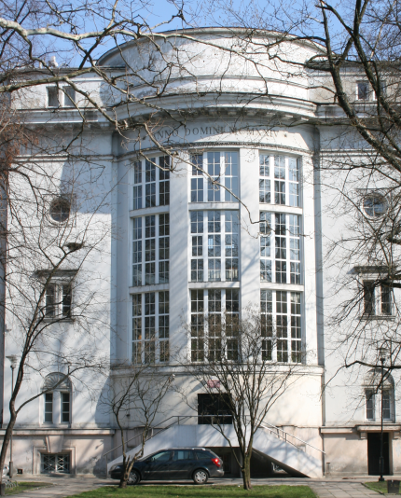
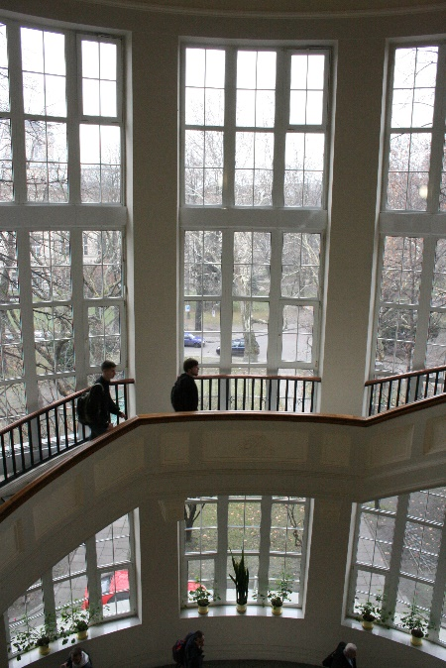

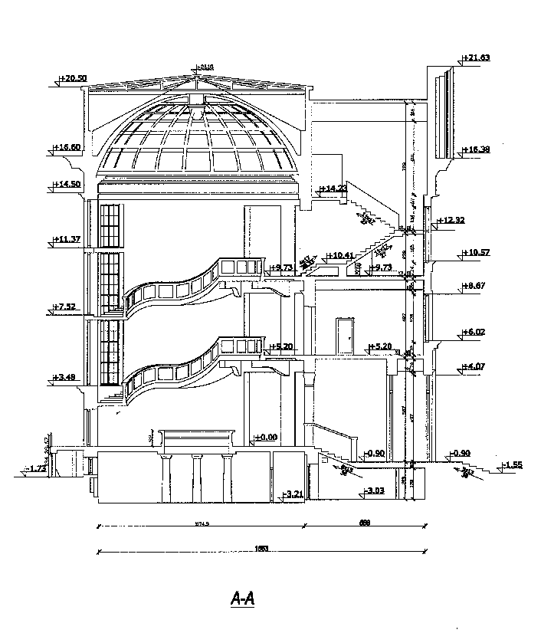
Przekrój klatki schodowej

Widok elewacji Starego Skrzydła
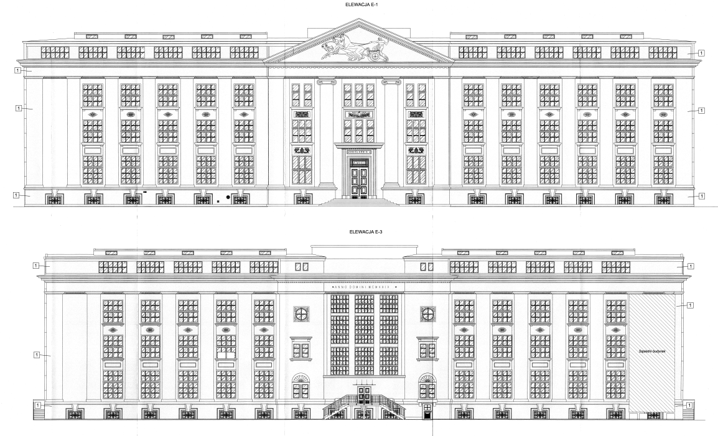
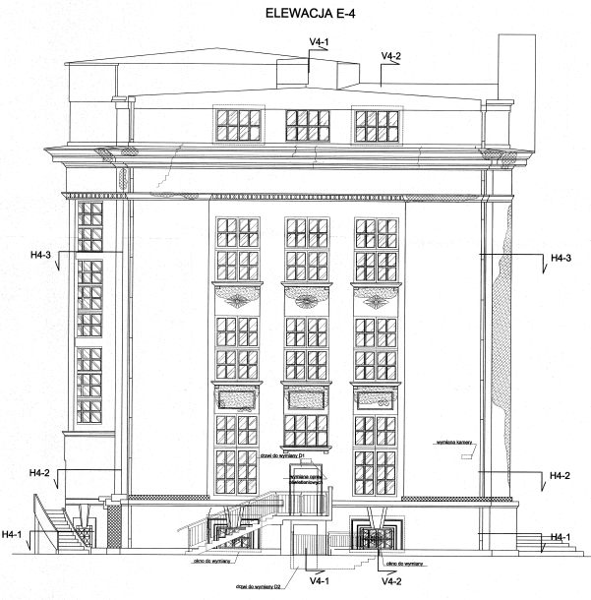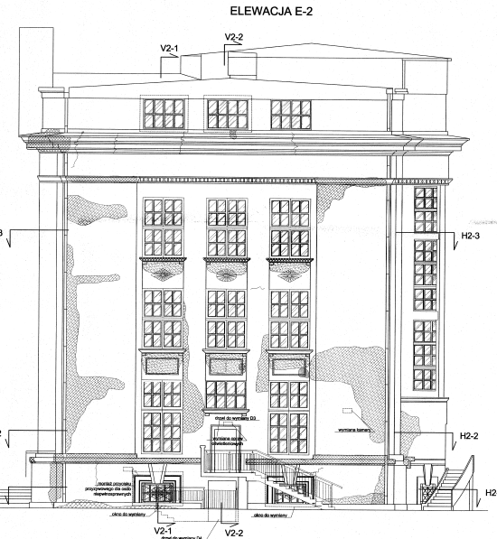

Załącznik nr 2. Widok elewacji Nowego Skrzydła
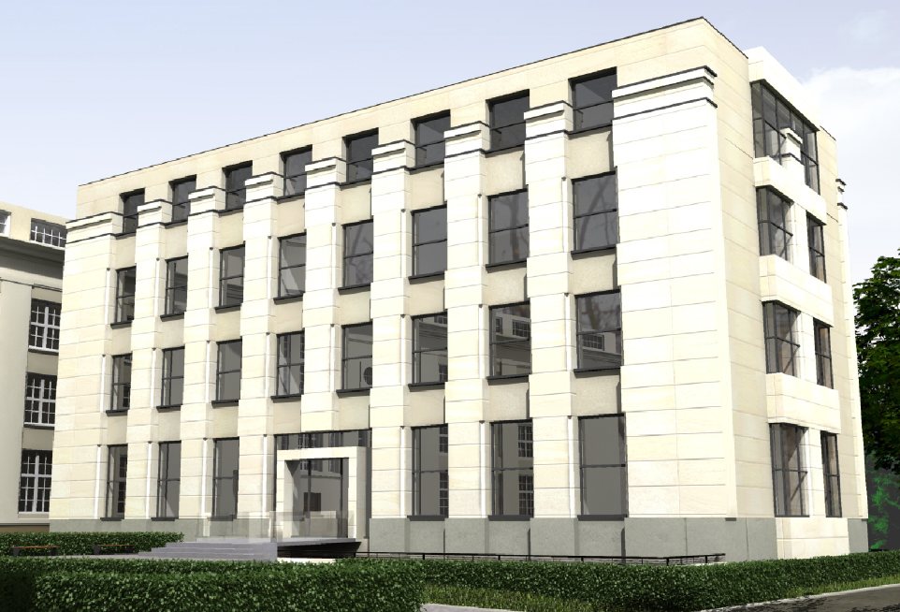
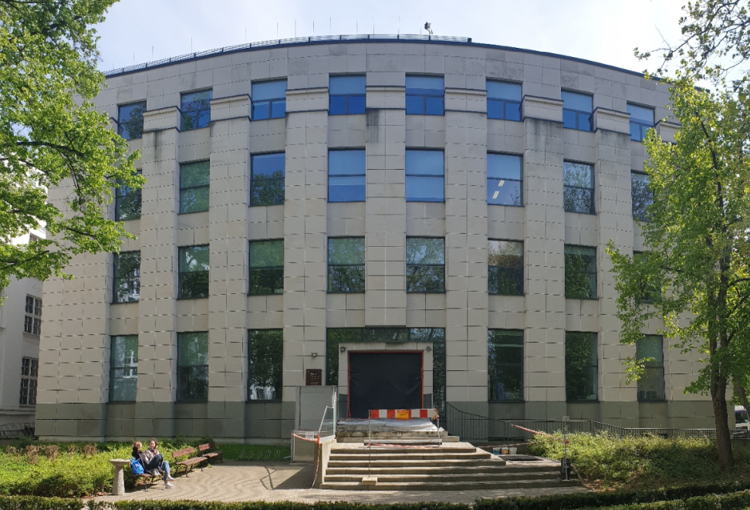

Widok wejścia głównego do Nowego Skrzydła Wydziału Transportu Politechniki Warszawskiej.
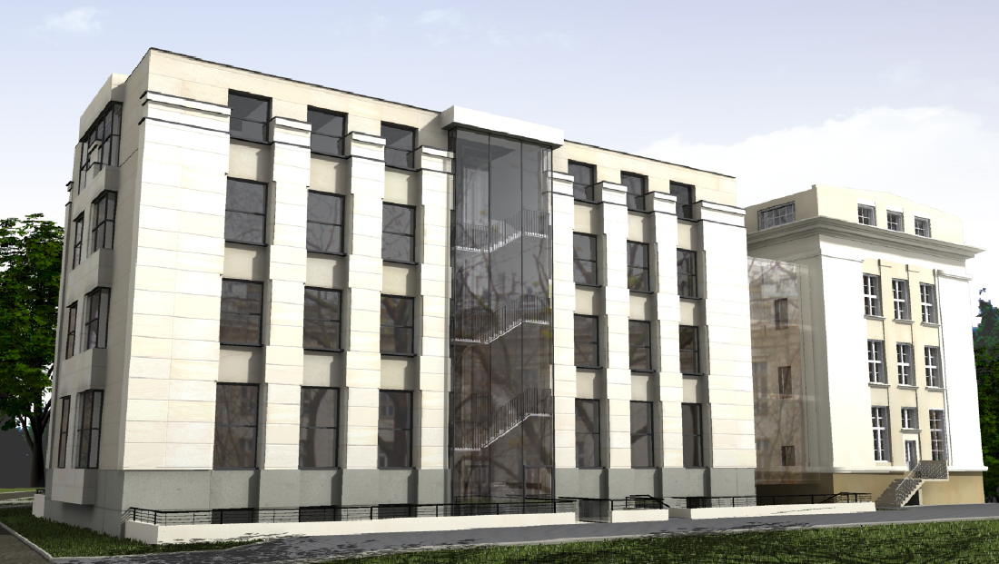
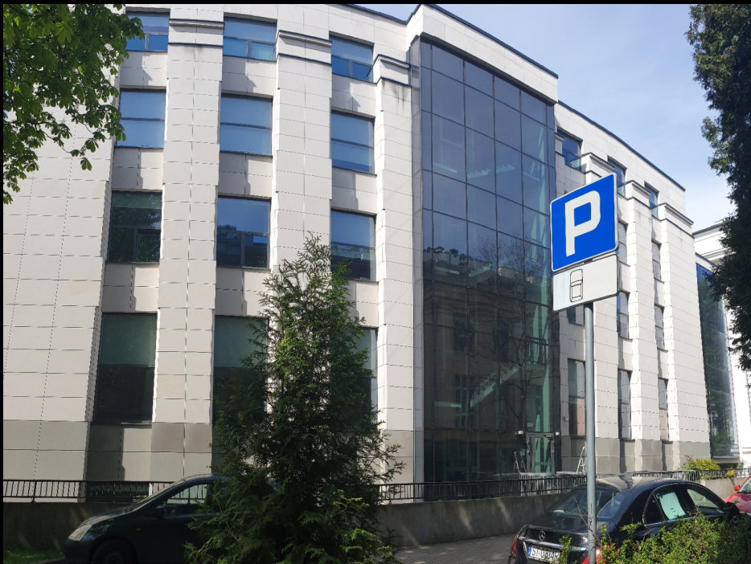
Widok drugiego wejścia do Nowego Skrzydła Wydziału Transportu od strony Gmachu Chemii. Obszar wywróżony na czerwono jest pokryty folią przeciwsłoneczną od strony zewnętrznej. Specjalne warunki mycia.
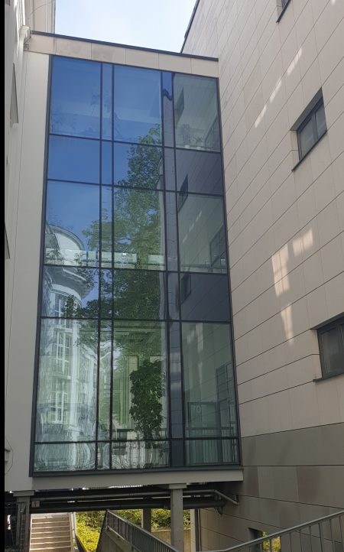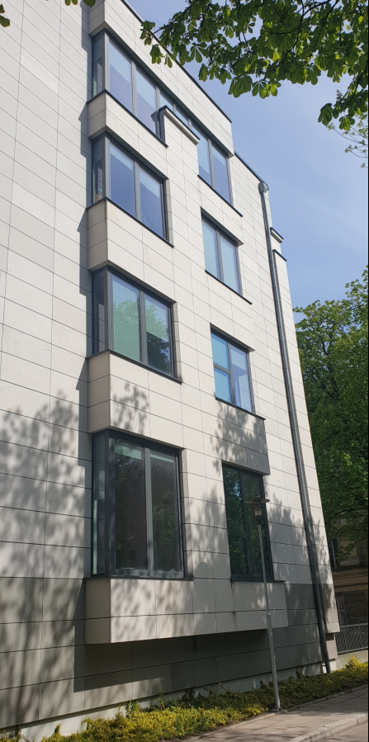
Widok łącznika Starego i Nowego Skrzydła Wydziału Transportu Politechniki Warszawskiej oraz widok ściany szczytowej Nowego Skrzydła WT PW.

Załącznik nr 2 – Wzór Protokołu odbioru

Protokół odbioru do umowy nr ……………. z dnia …………..r

Za realizację usługi w ramach zamówienia na: Usługa mycia okien i elementów elewacji w budynkach (Stare i Nowe Skrzydło) w Politechnice Warszawskiej, Wydział Transportu, sporządzony przy udziale:

Wykonawcy, reprezentowanego przez:
……………………………….
W imieniu Zamawiającego odbiór usługi przyjmuje:
………………….……………
Ustalenia przyjmującego zamówienie:
- usługa została/nie została* wykonana zgodnie z umową.
- brak niezgodności / niezgodność z umową była w następującym zakresie*:
……………………………………………………………………………………………………………………………………………………………………………………………………………………
Na tym protokół zakończono i podpisano:
Zamawiający  ........................................................... | Wykonawca :  ...................................................
Protokół sporządzono w 2 jednobrzmiących egzemplarzach, jeden dla Wykonawcy i jeden dla Zamawiającego.
Warszawa, dnia …………………..
*niepotrzebne skreślić
Załącznik nr 3 – oferta Wykonawcy

Załącznik nr 4 – Klauzula informacyjna PW

Klauzula informacyjna Politechniki Warszawskiej
Zgodnie z art. 13 i 14 Rozporządzenia Parlamentu Europejskiego i Rady (UE) 2016/679 z dnia 27 kwietnia 2016 r. w sprawie ochrony osób fizycznych w związku z przetwarzaniem danych osobowych i w sprawie swobodnego przepływu takich danych oraz uchylenia dyrektywy 95/46/WE (Dz. U. UE L 119/1 z dnia 4 maja 2016 r.), zwanym dalej „RODO”, Politechnika Warszawska informuje, że:
1. Administratorem Pani/Pana danych jest Politechnika Warszawska z siedzibą przy pl. Politechniki 1, 00-661 Warszawa.
2. Administrator wyznaczył w swoim zakresie Inspektora Ochrony Danych (IOD) nadzorującego prawidłowość przetwarzania danych. Można skontaktować się z nim, pod adresem mailowym: iod@pw.edu.pl.
3. Administrator będzie przetwarzać Pani/Pana dane osobowe w zakresie danych osobowych zawartych w umowie.
4. Pani/Pana dane osobowe przetwarzane będą przez Administratora w celu realizacji zawartej umowy – podstawą do przetwarzania Pani/Pana danych osobowych jest art. 6 ust. 1 lit f RODO.
5. Politechnika Warszawska nie zamierza przekazywać Pani/Pana danych poza Europejski Obszar Gospodarczy.
6. Ma Pani/Pan prawo dostępu do treści swoich danych osobowych oraz prawo ich sprostowania, prawo żądania usunięcia, ograniczenia przetwarzania, prawo wniesienia sprzeciwu wobec przetwarzania danych osobowych. Ze względu na fakt, że przesłanką przetwarzania danych osobowych nie jest zgoda nie przysługuje Pani/Panu prawo do przenoszenia danych.
7. Pani/Pana dane osobowe nie będą udostępniane innym podmiotom (administratorom), za wyjątkiem podmiotów upoważnionych na podstawie przepisów prawa.
8. Dostęp do Pani/Pana danych osobowych mogą mieć podmioty (podmioty przetwarzające), którym Politechnika Warszawska zleca wykonanie czynności mogących wiązać się z przetwarzaniem danych osobowych.
9. Politechnika Warszawska nie wykorzystuje w stosunku do Pani/Pana zautomatyzowanego podejmowania decyzji, w tym nie wykonuje profilowania Pani/Pana.
10. Dane osobowe zostały pozyskane bezpośrednio od Pani/Pana, bądź od Podmiotu, który Pani/Pan reprezentuje. W przypadku pozyskania danych osobowych bezpośrednio od Pani/Pana, podanie danych osobowych jest dobrowolne, jednakże ich niepodanie uniemożliwia Pani/Panu udział w realizacji Umowy.
11. Pani/Pana dane osobowe przetwarzane będą przez okres niezbędny do realizacji umowy oraz okres niezbędny do zabezpieczenia ewentualnych roszczeń.
12. Ma Pani/Pan prawo do wniesienia skargi do organu nadzorczego - Prezesa Urzędu Ochrony Danych Osobowych, gdy uzna Pani/Pan, iż przetwarzanie Pani/Pana danych osobowych narusza przepisy RODO.

